Guía de trabajo Orientación Espacial

Objetivo de Aprend: Comunicar la posición de objetos y personas respecto de un punto u objeto de referencia, empleando conceptos de ubicación dentro/fuera en situaciones lúdicas (n.º 3)

Nombre:
Fechas:

- Pinta verde el mapache que está ADENTRO del tronco
- Pinta de color amarillo el que está ABAJO del mapache en el tronco

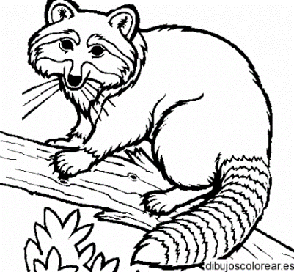

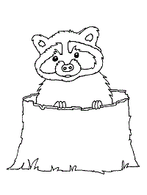

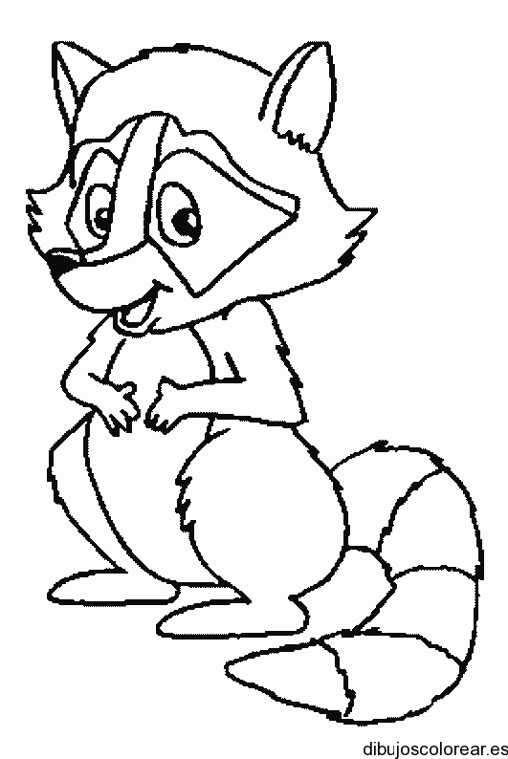

Guía de trabajo Clasificación

Objetivo de Aprend: Experimentar con diversos objetos estableciendo relaciones al clasificar por dos atributos a la vez (color y tamaño).

Nombre:
Fechas:

- Observa los mapaches, recorta y pégalos de acuerdo a los atributos que se solicitan…
Color
Tamaño/

_____________________________________________________________________________

Desafío: Puedes contar cuantos Mapaches hay en total …

Guía de trabajo Patrones

Objetivo de Aprend: Identificar y Crear patrón visual de dos elementos (n.º 1)

Nombre:
Fechas:

- Observa la siguientes secuencia en donde se repite un patrón, enciérralo con una cuerda de color amarillo. ¿cuál es el elemento que falta? Márcalo con una X.

  - Crea un patrón con material concreto utilizando dos elementos diferentes (ejemplo tapas de bebida y fósforos quemados)

Guía de trabajo Cuantificadores simples

Objetivo de Aprend: Emplea los números para comparar cantidades hasta el 10 en situaciones cotidianas (n.º 6)

Nombre:
Fechas:

- Observa las filas de mapaches. Colorea con tus colores favoritos donde hayan más
mapaches y realiza una X donde hay menos.

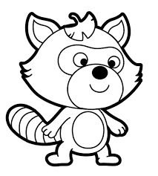

Guía de trabajo Orientación Espacial

Objetivo de Aprend: Comunicar la posición de objetos y personas respecto de un punto u objeto de referencia, empleando conceptos de ubicación arriba/abajo, izquierda/derecha en situaciones lúdicas (n.º 3)

Nombre:
Fechas:

- Ubica en la tabla los animales siguiendo la dirección de las flechas.

 | Izquierda | Abajo | Derecha | Arriba

Guía de trabajo Clasificación

Objetivo de Aprend: Experimentar con diversos objetos estableciendo relaciones al clasificar por un atributo a la vez (forma).

Nombre:
Fechas:

- Observa las imágenes y colorea según corresponda

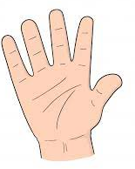

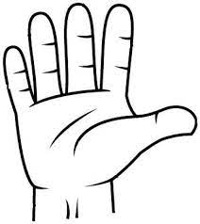

Guía de trabajo Cuantificadores simples

Objetivo de Aprend: Emplea los números para comparar cantidades hasta el 10 en situaciones cotidianas (n.º 6)

Nombre:

Fechas:

Observa y aprende los siguientes conceptos>

Marca con lápiz de color azul, el grupo con pocos dulces

Marca con lápiz de color rojo el grupo de muchas frutas

Marca con lápiz de color verde el tronco con ningún pájaro.

Guía de trabajo Resolución de Problemas

Objetivo de Aprend: Resolver problemas simples de manera concreta y pictórica agregando o quitando hasta 10 elementos, comunicando las acciones llevadas a cabo (nº 8)

Nombre:
Fechas:

Resuelve este problema

El pastelero horneó 2 pasteles de frutilla.

Y luego preparo 3 más de chocolate

¿Cuantos pasteles cocinó en total?

¿Para resolver el problema tuviste que agregar o quita?

______________________________________________________________________________

